Donald Duck - les 2

Vorige week ben je begonnen met het programmeren van een verhaal uit de Donald Duck. Vandaag gaan we het verhaal afmaken.
Lees het verhaal nog maar eens goed door.
Kijk eens goed...! Wie zegt er als eerste wat?
En wat zegt hij of zij?
Wat komt daarna?
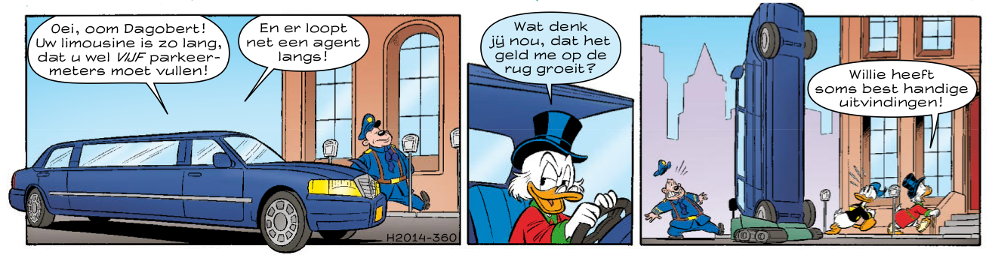
Ik heb voorgedaan voor het stripje hierboven.
Naam | Zegt
Donald Duck | Oei, oom Dagobert! Uw limousine is zo lang, dat u wel VIJF parkeermeters moet vullen!
Donald Duck | En er loopt net een agent langs!
Dagobert Duck | Wat denk jij nou, dat het geld me op de rug groeit?
Dagobert Duck | Willie heeft soms best handige uitvindingen!

Nu jij voor jouw verhaal!
Naam | Zegt

Programmeren maar weer!
Nu mag je weer aan het programmeren slaan!
Log in op Scratch en klik op het driehoekje naast je gebruikersnaam.
Kies dan

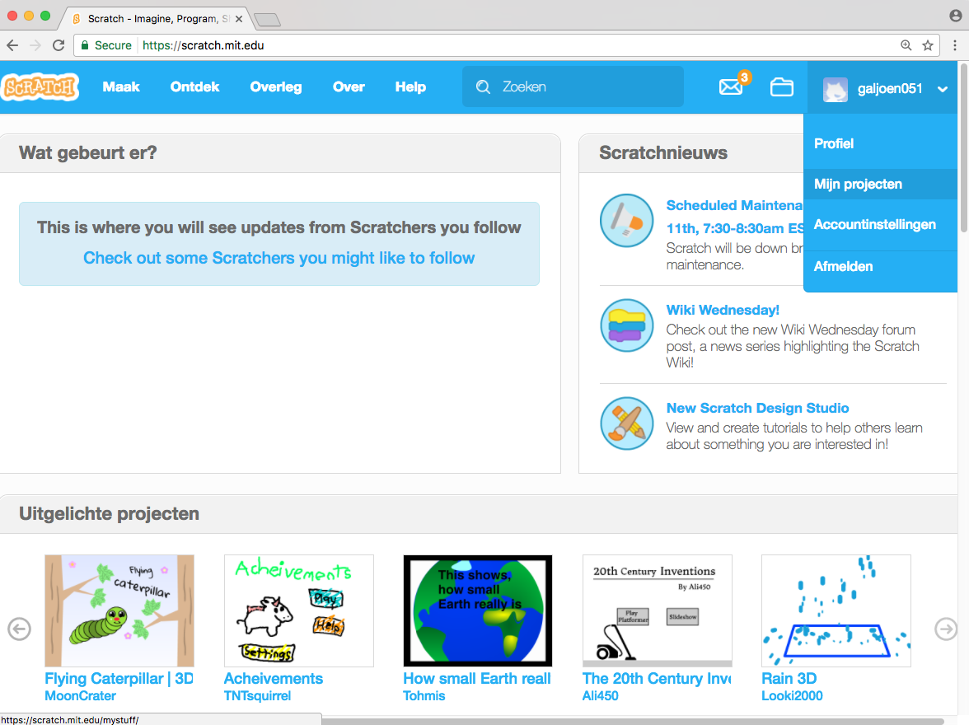

Kies dan de Donald Duckles en klik op
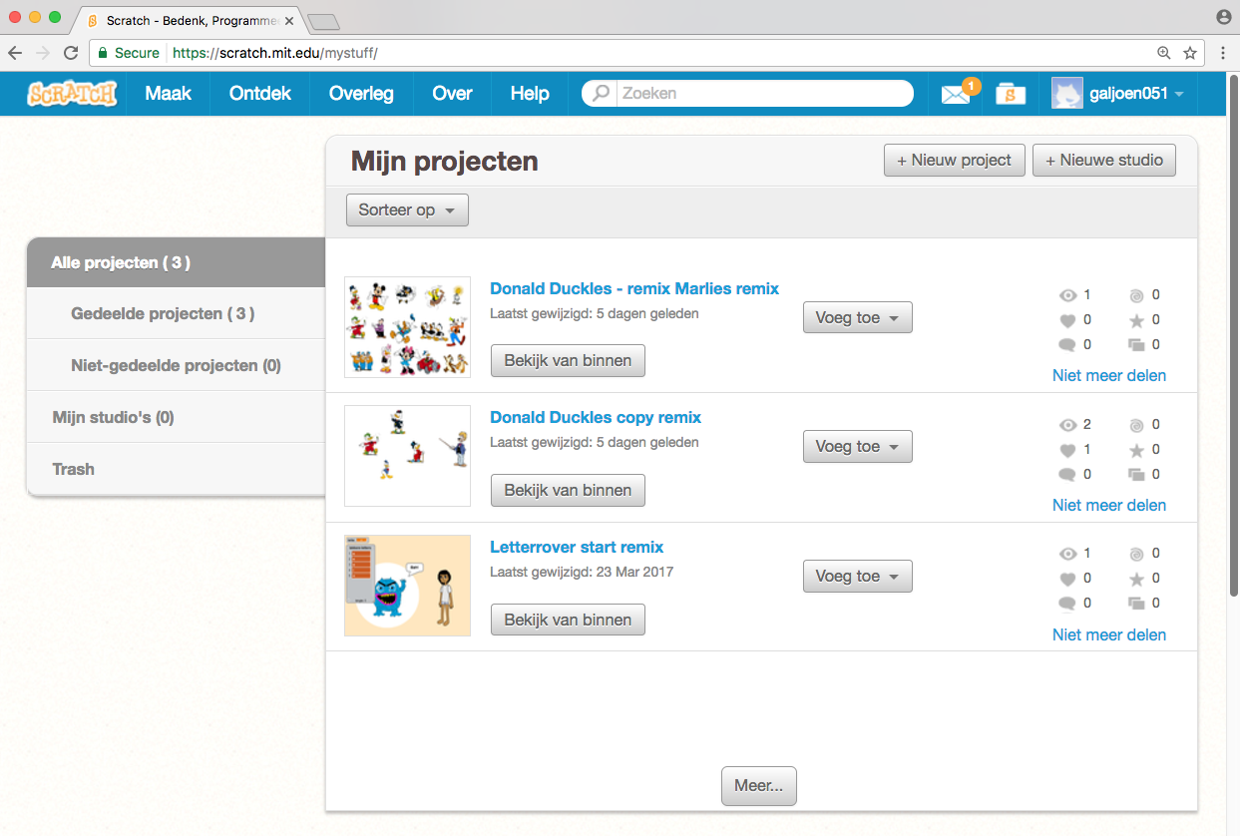

Maak nu je verhaal helemaal af. Sla de bladzijde pas om als je verhaal helemaal goed is.
Tip: Klik vaak op de groene vlag om te kijken of alles goed gaat!

Deze opdrachten zijn voor als je je verhaal af hebt.
Begin er pas mee als juf Felienne het zegt!

Bekijk nu het verhaal van je buurman of -vrouw in Scratch.
Kijk dus niet in de Donald Duck, maar op het scherm.
Wat voor soort verhaal is het?
Grappig, spannend, romantisch?
Of nog iets anders?

Nu ga jij het verhaal navertellen in je eigen woorden.
Wat gebeurt er allemaal in het verhaal van je buur?
Denk ook aan het opschrijven van de gevoelens van de figuren.
------
Dit is een voorbeeld van het stripje hierboven.
De woorden over gevoelens heb ik blauw gemaakt.
Donald en Dagobert zitten samen in een grote auto. Donald is verbaasd!
Dagobert moet nu wel 5 parkeermeters betalen.
Dagobert kijkt een beetje stout.
Hij zegt dat Willie Wortel een uitvinding voor het probleem heeft.
En dan gaat de auto op zijn kant!
Donald kijkt weer verbaasd.
-----
Nu jij! Vertel het verhaal van je buur na.
Gebruik ook woorden die zeggen hoe de figuren zich voelen.

